بسم الله الرحمن الرحیم

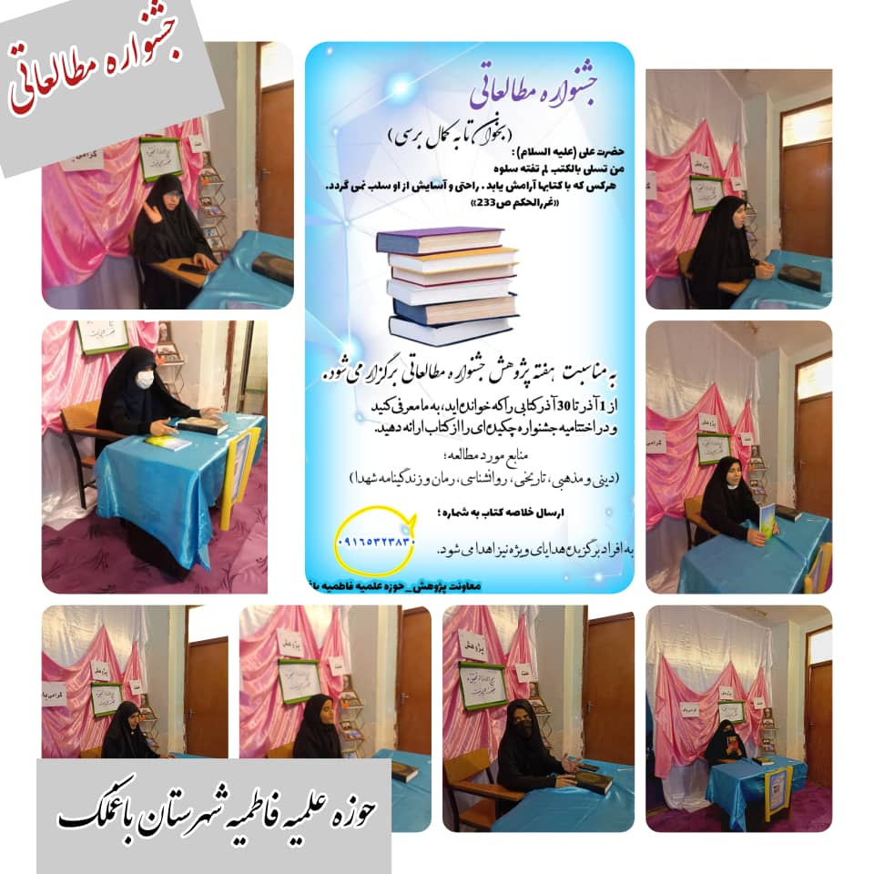
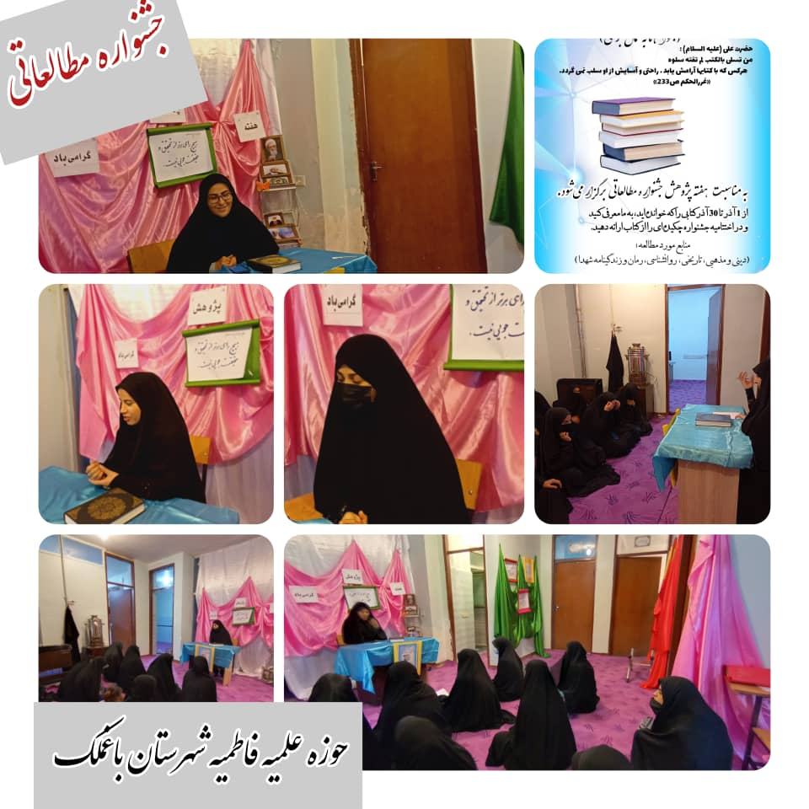
سلام علیکم
با احترام و آرزوی توفیقات روز افزون به استحضار می رساند ، به مناسبت هفته پژوهش جشنواره مطالعاتی "بخوان تا به کمال برسی "
با محوریت کتابهایی که از اول تا آخر آذر مطالعه کرده اید، درقالبهای "دینی ،تاریخی ،روانشناسی ، رمان ،زندگی نامه شهدا "طلاب به صورت حضوری ضمن بیان چکیده ومعرفی کتاب ،به مطالعه علاقه مند شده ، وبرای انچام پژوهش پویا تر عمل می کنند.

